Занятие для детей старшего дошкольного возраста: «Математическая страна»
Задачи:
- упражнять в счете в прямом и обратном порядке, в установлении соответствия между цифрой и числом, умении составлять числовой ряд.
- закрепить знания о геометрических фигурах, путем выделения их в рисунке.
- воспитывать интерес к математике.
Материал: мяч, цифры, карандаши, схемы,

Ход занятия:
1. Организационный момент
Друг к другу повернитесь
И ласково улыбнитесь.
- Мотивация
Сегодня мы с вами по падем в страну Математики, и для этого не нужно далеко идти или ехать. Главное условие - все присутствующие должны быть внимательными, хорошо отвечать, охотно играть.

Закройте глаза,
И представьте лучшую в мире,
Страну примеров и задач,
Где цифры вместе играют в мяч.
Где знак «равно» лежит,
За ним «добавить» знак бежит.
А «вычитание» сейчас,
Забрать хочет что-то у вас.
Там сестры линии живут,
Гостям задачи раздают.
Готовы к путешествию?
Да.
- Игра «Пройди по треугольникам»
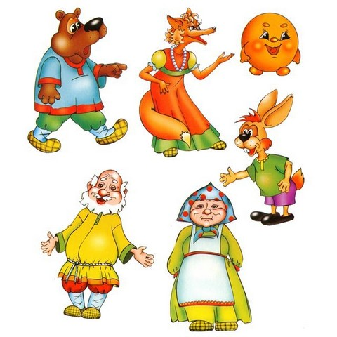
А поможет нам путешествовать по стране Математики сказочный герой
С пылу с жару из печи,
Ни минуты не молчит
– По тропинке катится
Подвигами хвалится.
- Кто это? (Колобок).
Веди нас колобок.
Задача: пройти только по зеленым треугольникам
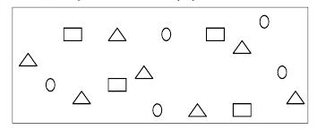
- Вот зайчик нам дорожку закрывает, нас с Колобком дальше не пускает. Сейчас справимся с задачей и дорожка будет свободна.
- Посмотрите на рисунок, какие геометрические фигуры вы видите?
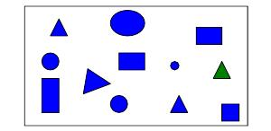
Все молодцы, но времени не теряйте.
Цифру «один» забирайте.
4. Дидактическая игра «Веселый счет»
Задача: упражнять в счете в прямом и обратном порядке.
Ход игры
А теперь наш колобок решил немного поиграть, давайте и мы с ним.
Возьмите мячик и передовайте друг другу и считайте в прямом и обратном порядке.
Все молодцы, но времени не теряйте.
Цифру «два» забирайте
5. Дидактическая игра «Подберите ключик к замку»
Колобок отдохнул, и покатился дальше, а навстречу ему волк. И тоже не хочет пропускать.
Посмотрите на дома. Какой из них лишний?
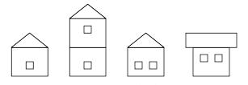
- Так, правильно. Наконец, Волк отпустил Колобка.
«Тройка» и «четверка» в окно смотрят, это они нас, наверное, ждут.
- Ой, на нашем доме, замки. Не огорчайтесь, у Колобка есть ключики, но он не знает, какой из них подходящий. Давайте вместе подберем ключики к замку.
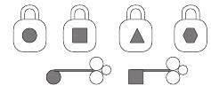

6. Дидактическая игра «Собери цветок»
Задача: развивать восприятие, логическое мышление.
Продолжаем наше путешествие. Вот Мишка нам дорожку закрывает, нас с Колобком не пускает.
- Чтобы найти следующую цифру нам нужно добавить к цветку то количество лепестков, которое соответствует цифре в середине цветка.
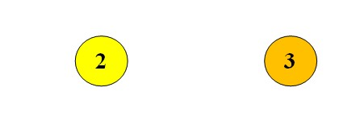
- Мишка быстро пропустил Колобка.
Два и три, сколько в сумме? (Пять)
Надо дальше путь держать!
7. Дидактическая игра «Посчитай звуки и покажи цифрой»
- Вот появилась лисичка и хочет съесть колобка. Давайте напугаем лисичку.
Родитель берет барабан и стучит определенное количество звуков, а дети считают звуки и показывают цифру.
- Лисичка испугалась и убежала. А мы продолжаем наше путешествие дальше.
8. Дидактическая игра «Живые числа»
- Нам нужно расставить числа по порядку.
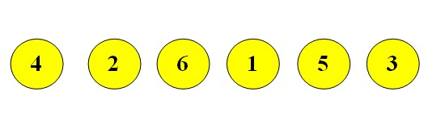
«Шестерку», дети, забирайте и к «семерке» отправляйтесь!
9. Игра «Неделя, становись!»
.
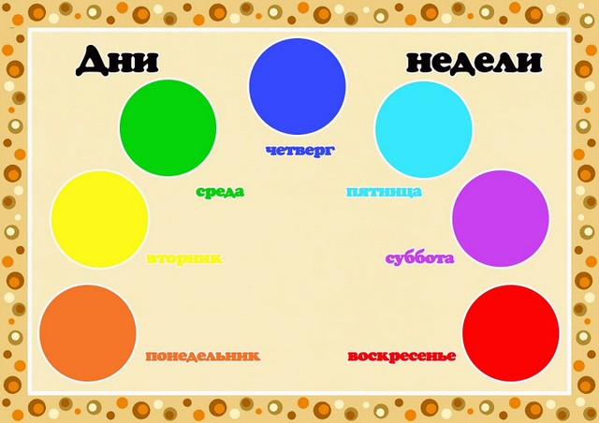
Дети подходят к домику, в котором живут семь гномов.
Семь братьев встречают нас.
Кто они, догадались вы?
Дети: Это дни недели.
- Какие дни недели вы знаете?
- Сколько их? Попробуйте назвать их по очереди?
- Какой день сегодня? Какой будет завтра? А послезавтра?
- Какой день пятый? Назовите выходные?
Семь дней назвали,
Цифру семь с собою взяли.

